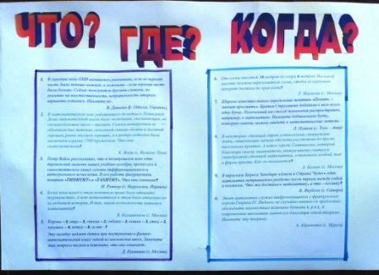

- В середине века ОНИ назывались реальными, если их верхняя часть была меньше нижней, и ложными – если верхняя часть была больше. Сейчас пользуются другими словами, но указание на неестественность, неправильность второго варианта осталась. Назовите их.
В. Данилин (г. Одесса, Украина)
- В математическом зале работавшего до войны в Ленинграде Дома занимательной науки была экспозиция, оказывающая, на сколько большое число – миллион. Самым интересным ее объектом был потолок, оклеенный синими обоями в желтый горошек, ровно миллион горошин, а в центре потолка были заключены в рамку 2500 кружочков. Что они символизировали?
К. Януш (г. Великие Луки)
- Петр Вайль рассказывал, что в позапрошлом веке один деревенский мальчик нашел учебник алгебры, прочел его и самостоятельно вывел основы дифференциального и интегрального исчисления. В его работе фигурировали понятия «ТИПИТИТ» и «ТАХИТИТ». Что они означали?
И. Ратнер (г. Иерусалим, Израиль)
- Более века назад в этом почетном праве было отказано журналистам. А вот математикам в этом было отказано из-за любовной истории. И так, какой возможности лишились матиматики?
В. Калашников (г. Москва)
- Корова – 2, овца – 2, свинья – 3, собака – 3, кошка – 3, утка – 3, кукушка – 4, петух – 8, ослик - ?
Эту загадку задают детям при поступлении в физико-математический класс одной из московских школ. Замените знак вопроса числом и поясните, что оно означает.
Д. Крапивин (г. Москва)
- От сосны высотой 18 метров до озера 6 метров. На какой высоте должна переломиться сосна, чтобы ее верхушка аккурат достала до края воды?
Г. Наумова (г. Москва)
- Широко известно такое определение понятия: «Понять – значит простить». Братья Стругацкие добавили в него всего одну букву. Полеченный им способ понимания распространен, например, в математике. Назовите добавленную букву, которую самому можно увидеть в математических записях.
Л. Попков (г. Тель – Авив)
- В некоторых столицах стран установлены специальные знаки, отмечающие начала отсчета расстояния до других населенных пунктов. А вот в городе Геттингене, который благодаря своему знаменитому университету считался своеобразной столицей математики, установлен особый знак в форме креста. Как он называется?
А. Белкин (г. Москва)
- В пересказе Бориса Заходера «Алисы в Стране Чудес» один математик нетривиально разделил кусок пирога между собой и козликом. Что же досталось математику, а что – козлику?
В. Якубсон (г. Самара)
- Этот математик служил шифровальщиком у французского короля Генриха IV. Видимо, не случайно именно он предложил обозначать неизвестные величины буквами x, y и z. А современные школьники знают его благодаря одной теореме. Назовите эту теорему.
А. Абрамович (г. Муром)

